I Love Science Festival 2023

MERCI D’UTILISER CE FORMULAIRE UNIQUEMENT EN DOCUMENT DE TRAVAIL ET DE REMPLIR LE FORMULAIRE EN LIGNE POUR LE VERSION FINALE

- Taille de stand & location de matériel supplémentaire
NOM DE L’ORGANISATION* :
NOM DU PROJET* :
(* le nom de l’organisation et le nom du projet seront les noms utilisés pour la communication générale de l’événement et la signalétique. Merci de faire attention à l’orthographe, majuscule, minuscule etc.)
  - TAILLE DE STAND SOUHAITEE
Merci de nous dire la taille de votre stand souhaitée en fonction des activités que vous proposerez sur votre stand. N’oubliez pas d’annexer le plan d’implantation de l’intérieur de votre stand.
Type | Largeur | Profondeur | Mobilier fournie gratuitement | Case à cocher
XXS | 2 m | 2 m | 1 grande table et 2 chaises | ☐
XS | 4 m | 2 m | 1 grande table et 2 chaises | ☐
S | 4 m | 4 m | 1 grande table et 2 chaises | ☐
M | 6 m | 4 m | 2 grandes tables et 4 chaises | ☐
L | 8 m | 6 m | 3 grandes tables et 6 chaises | ☐
XL | 10 m | 8 m | 3 grandes tables et 6 chaises | ☐
Il est à noter que, malgré votre demande, l’emplacement et la taille finale de votre stand sera défini par les organisateurs en fonction des contraintes.
Une base de mobilier sera fournie gratuitement en fonction de la taille de votre stand. Les porteurs de projets s’engagent à respecter le matériel qui lui est fourni. En cas de dégâts constatés, ils seront redevables d’une indemnité compensatrice chiffrée et facturée.
  - MATÉRIEL EN LOCATION
En plus du mobilier de base, vous pouvez louer du matériel. Comme les institutions publiques sont soumises à la loi des marché public, la liste reprise ci-dessous est sujette à modifications selon le prestataire choisi après étude. Les images utilisées sont des images d’illustration et le mobilier peut varier selon le prestataire choisi et les dimensions mentionnées peuvent également varier d’un prestataire à l’autre. Les prix de ce formulaire ont été fixés selon une moyenne des prix de location pratiqués sur le marché.
Type | Visuel | Description | Prix unitaire HTVA | Quantité | Total €
Table rectangulaire | 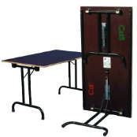 | Longueur 180-200 cm  Largeur 80 cm | 12€
Table rectangulaire |  | Longueur 120-140 cm  Largeur 80 cm | 12€
Nappe en tissu |  | Nappe noire | 15€
Mange-debout rond | 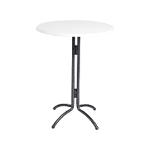 | Ø 85 x H 110 cm | 15€
Housse en tissu de mange-debout | 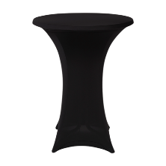 | Housse noire stretch | 15€
Chaise pliante | 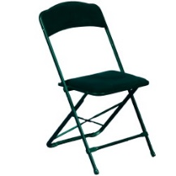 |  | 5€
Réserve (avec clé) | 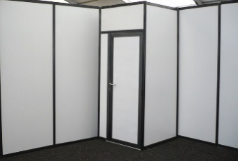 | 1 m x 1 m | 100€/m²
Tabouret haut |  |  | 10€
Un potelet enrouleur |  | Longueur 200cm(minimum par 2 potelets) | 15€
Ecran TV 40’’ avec pied de support (sans son) | 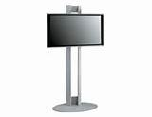 |  | 215€
Tente canopy | 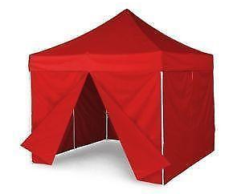 | Carrée (3x3 m)  (avec lests et côtés) | 80€
Tente canopy | 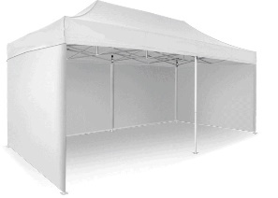 | Rectangulaire, Largeur 3 m, Longueur 6 m (avec lests et côtés) | 180€
Moquette | 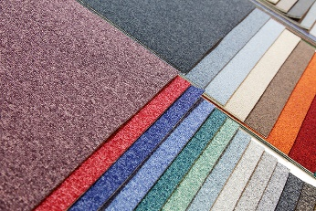 | Couleur : ……… | 5€/m2
Rail de lumière LED | 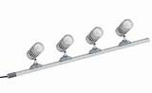 | Longueur 50cm | 45€
Connection Wifi |  | A demander par stand (pas par exposant) | 250€ par stand
Electricité de base | Jusqu’à 1000 watts | (équivalent environ à 2 ordis, lumière led et une TV) | 60€ par stand
Electricité | De 1000 à 2000 watts |  | 120€ par stand
Electricité | De 2000 à 3000 watts | (10 ampères) | 180€ par stand
Electricité | Au-delà de 3000 watts | (16 ampères ou plus) | Prix sur demande

  - INFRASTRUCTURES SPÉCIFIQUES
Si une infrastructure spécifique est nécessaire sur le stand (panneaux d’exposition, régie technique, barrières, revêtement de sol particulier, éclairage particulier...), merci d’en faire mention ci-dessous. L’organisation fournira un devis adapté pour ce matériel spécifique.
- Informations Techniques
Avez-vous besoin d’un accès à l’eau ? : ☐OUI ☐NON
- Si oui, pour quel usage :
- Si oui, utilisation ponctuelle ? ☐OUI ☐NON
- Si oui, besoin d’une évacuation en eau ? ☐OUI ☐NON
Avez-vous besoin d’électricité (payant cf. ci-dessus) ? : ☐OUI ☐NON
- Si oui, pour quel usage :
- Si oui, quel ampérage :
- Si oui, consommation en watts de l’ensemble des appareils du stand ?
Avez-vous besoin de Wifi (payant cf. ci-dessus) ? : ☐OUI ☐NON
- Si oui, pour quel usage :

Aurez-vous des déchets qu’il faudra gérer ? : ☐OUI ☐NON
- Si oui, pour quel usage (type de déchet et en quel quantité) :

Votre activité sera-t-elle bruyante ? : ☐OUI ☐NON
- Si oui, quel type :
- Comptez-vous passer de la musique ? : ☐OUI ☐NON
(En cas de diffusion de musique, vous êtes responsable de votre déclaration à la SABAM et à la rémunération équitable. )
Votre activité nécessite-t-elle un cadre particulier (cochez si nécessaire) ?
- ☐ Obscurité
- ☐ Silence
- ☐ Surfaces pouvant être salies
- ☐ Autres (précisez)

Aurez-vous besoin d’un accès déchargement pour véhicule* : ☐OUI ☐NON
  - Si oui, veuillez préciser le nombre de véhicules et le type de véhicules avec plaque d’immatriculation, nom et prénom du chauffeur** :
*Il ne sera pas toujours possible de rentrer le véhicule dans la zone pour le déchargement. Les véhicules déchargés devront se stationner à vos frais.
**Merci de fournir au plus vite une liste de COMPLETE des personnes qui entrent dans la zone du festival.
Remarques :
- Plan du stand
Merci de fournir un plan de votre stand en reprenant les informations suivantes :
  - Dimensions du stand souhaitées
  - Cloisons (côtés qui doivent être fermés avec cloisons, côtés qui doivent être ouverts, côté qui peuvent être soit ouvert/soit cloisonné)
  - L’aménagement du mobilier
  - Si demandé dans le formulaire logistique, merci également de stipuler sur le plan :
    - Lieu souhaité de l’arrivée électrique (attention, le dispatch électrique sur votre stand est à réaliser par vos soins. Seule une arrivée électrique sera prévue si elle a été demandée à l’avance dans le formulaire logistique).
    - Lieu souhaité de la réserve.
    - Lieu souhaité des rails leds.
    - Lieu souhaité de la moquette (si celle-ci est demandée à un endroit spécifique du stand et ne recouvre pas la totalité de celui-ci.

